l0

Инструкция

РЕМЕНЬ ШЛИФОВАЛЬНЫЙ СТАНОК

МОДЕЛЬ: SM75A

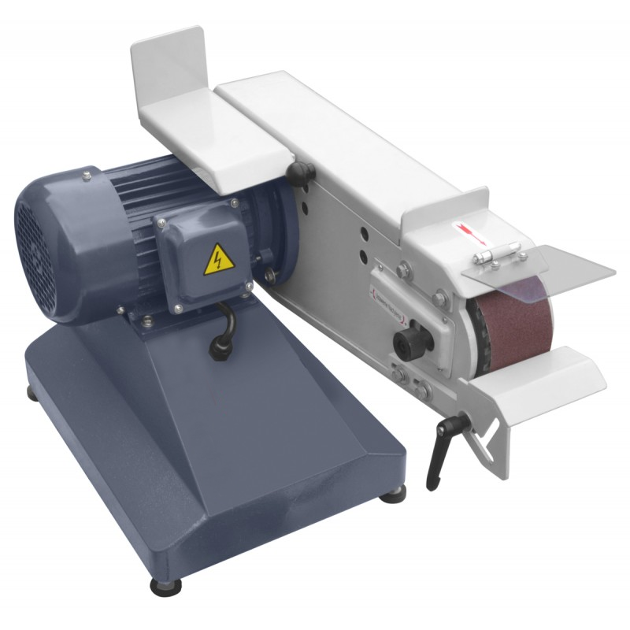

**ТЕХНИЧЕСКИЕ ДАННЫЕ**

|  |  |
| --- | --- |
| Напряжение (V) | 400 |
| Частота (Гц) | 50 |
| Мощность двигателя (кВт) | 1,5 / 1,8 |
| Скорость ленты (м/с) | 25/12,5 |
| Размер ленты (мм) | 75 x 1220 |
| Диаметр шлифовального диска (мм) | 165 |
| Диаметр окна извлечения (мм) | 50 |
| Диапазон наклона | 0-90° |
| Вес (кг) | 70 |
| Размеры (см) | 70x53x47 |

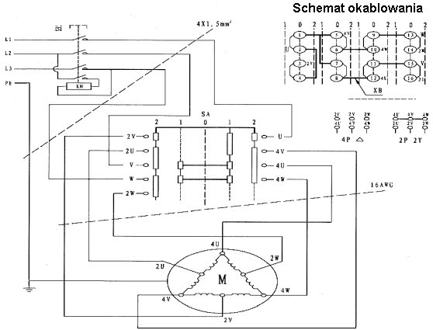

Рис. 1. Электрическая схема шлифовального станка.

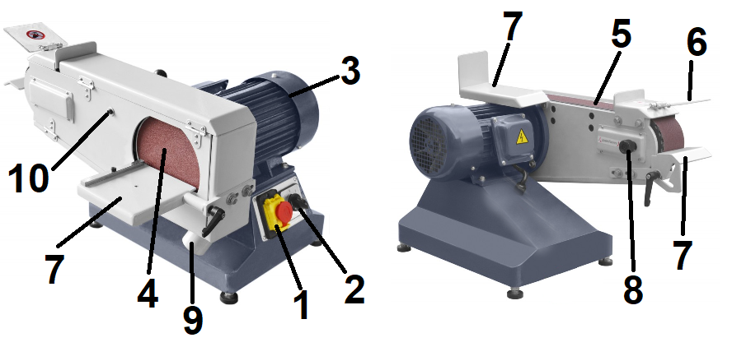Рис. 2. Схема строения станка.

1 - Переключатель 6 - Защитный кожух

2 - Переключатель изменения скорости 7 - Поддержка шлифования

3 - Мотор 8 - Ручка регулировки наклона ремня

4 - Шлифовальный диск 9 – Отверстия для удаления пыли

5 - Шлифовальная лента 10 - Винт для фиксации корпуса

**ТРАНСПОРТИРОВКА**

Станок следует транспортировать и хранить при температуре окружающей среды от -25 до 55 ° C. Не подвергайте станок воздействию дождя и не повреждайте упаковку во время транспортировки и хранения.

Соблюдайте осторожность при транспортировке или обращении со станком.

Допускать к выполнению работы только квалифицированный персонал.

Выберите подходящее транспортное средство в соответствии с весом станка.

Стандартно станок упакован в картонную коробку. На рисунке ниже показан метод транспортировки упаковки.

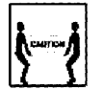

Рис. 3. Рисунок транспортировки

**УСТАНОВКА СТАНКА**

**Требования к рабочему месту.**

Станок предназначен для работы в следующих условиях:

• Диапазон температуры воздуха 5 ° C ~ 40 ° C.

• Относительная влажность не должна превышать 50% при минимальной температуре +40 ° C. Более высокая относительная влажность допускается при более низкой температуре (например, 90% при 20 ° C).

• Освещение в рабочей зоне должно быть мин. 500 люкс.

• Поддерживайте чистоту, хорошую вентиляцию и достаточно места для удобной эксплуатации и обслуживания машины.

Машина не требует установки на стол или землю. Вам нужно только отрегулировать ножки так, чтобы станок стоял устойчиво.

**Подключение к мощности.**

Мы рекомендуем использовать кабель H07RN 1,5 мм для подключения к вилке. Пользователь также должен оснастить машину предохранителем на 10 А в цепи питания. Электрические соединения должны быть выполнены в соответствии с прилагаемым электрическим чертежом.

**ТЕСТОВЫЙ СТАРТ**

Перед использованием машины необходимо измерить сопротивление изоляции между деталями и внешней крышкой. Перед использованием убедитесь, что машина устойчива. Поверните шкив и остальные части вручную, чтобы убедиться, что он работает плавно и свободно, и прислушаться к нему, не производя каких-либо странных шумов. Убедившись, что все детали работают нормально, можно запускать станок.

Лента свободно перемещается при нажатии на ленту вручную. Лента не касается шлифовальных опор. Убедитесь, что беговое полотно имеет правильное направление вращения. Если направление вращения неправильное, измените его с помощью фазовращающей вилки.

**РЕГУЛИРОВКА ОТКЛОНЕНИЯ РЕМНЯ**

Если ремень прогибается, отрегулируйте прогиб ремня, повернув круглую ручку после снятия гайки. После завершения регулировки прогиба ремня снова затяните гайку.

**ЗАМЕНА ШЛИФОВАЛЬНОЙ ЛЕНТЫ**

Идеальное шлифование достигается с помощью абсолютно чистой шлифовальной ленты. Если нет, то ленту необходимо заменить. Это можно сделать, переместив эксцентриковый ручной рычаг, чтобы ослабить ремешок. После снятия и замены ремня ручной рычаг должен вернуться в исходное положение.

Делать это нужно следующим образом:

1) Выключите станок.

2) Убедитесь, что ремень полностью остановился.

3) Откройте боковую крышку.

4) Ослабьте лямку, переместив рычаг ослабления натяжения ремня из положения A в положение B.

5) Заменить ленту.

6) Натяните ремень, переместив рычаг ослабления натяжения ремня из положения B в положение A.

7) Закройте боковую крышку с помощью инструментов.

**РАБОТА В ВЕРТИКАЛЬНОМ ПОЛОЖЕНИИ**

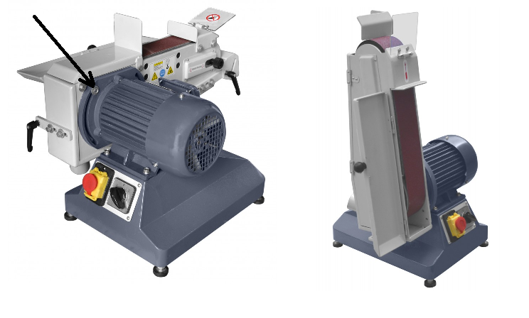Рис. 6. Работа в вертикальном положении.

Чтобы изменить рабочее положение на вертикальное, ослабьте винты на фланце двигателя, затем измените положение корпуса и затяните винты.

**ОБСЛУЖИВАНИЕ**

1) Перед обслуживанием сначала отключите машину от источника питания.

2) Регулировку и техническое обслуживание следует выполнять на неподвижной машине.

3) Требуется нормальное обслуживание контактного колеса и направляющего ролика.

4) Внешняя крышка ленточно-шлифовального станка, а также пыль и стружка в выпускном отверстии должны быть тщательно очищены и поддерживаться в чистоте.

**Устранение неполадок**

|  |  |  |
| --- | --- | --- |
| **проблема** | **Возможная причина** | **решение** |
| Машина не за запустится. | 1. Машина отключена от электросети.  2. Перегорел предохранитель.  3. Шнур питания поврежден. | 1. Проверьте все соединения.  2. Замените предохранитель или сбросьте автоматический выключатель.  3. Заменить кабель. |
| Ремень не ускоряется. | 1. Слишком светлый или слишком длинный  удлинитель.  2. Двигатель не имеет правильного напряжения.  3. Низкий ток. | 1. Заменить на подходящий  размер и подходящую  длину кабеля. |
| Машина вращается слишком много. | 1. Машина стоит на неровном полу.  2. Слишком слабые крепления двигателя.  3. Пружина растяжения изношена или сломана. | 1. Отрегулируйте ноги так, чтобы они равномерно опирались на землю.  2. Затяните винты опоры двигателя.  3. Заменить пружину. |
| Обрыв абразивной ленты | 1. Беговое полотно движется в неправильном направлении. | 1. Шлифовальная лента должна двигаться в том же направлении, что и на этикетке. |

**ТЕХНИЧЕСКОЕ ОБСЛУЖИВАНИЕ И ЭКСПЛУАТАЦИЯ**

**Техническое обслуживание и ремонт**

1. Ленточно-шлифовальный станок должен находиться в сухом, хорошо вентилируемом помещении, вдали от вредных газов.

2. Внешний корпус машины должен быть чистым.

3. Смазку следует производить каждые 6 месяцев при получении.

**РЕГУЛЯРНО ПРОВЕРЯЙТЕ:**

1. Состояние масла.

2. Состояние электропроводки машины.

3. Состояние болтовых соединений.

4. Состояние натяжения приводных кормов, правильность работы системы безопасности (выключатели аварийной остановки и т. Д.).